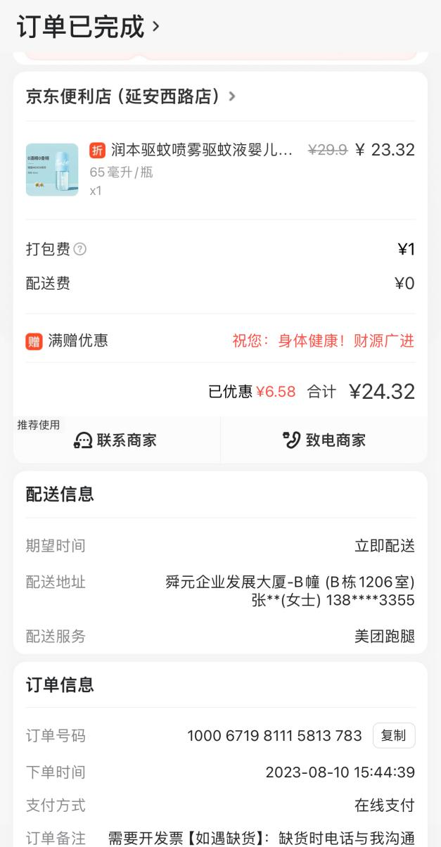 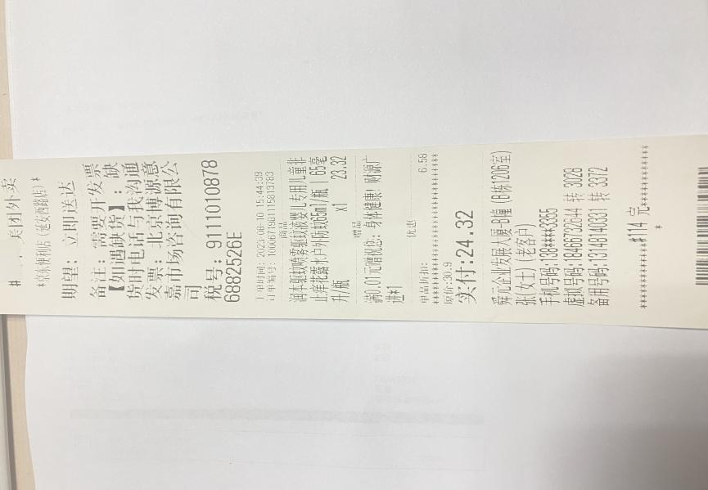

8月10日，西安斯柯达探路----购买防蚊液，24.32元

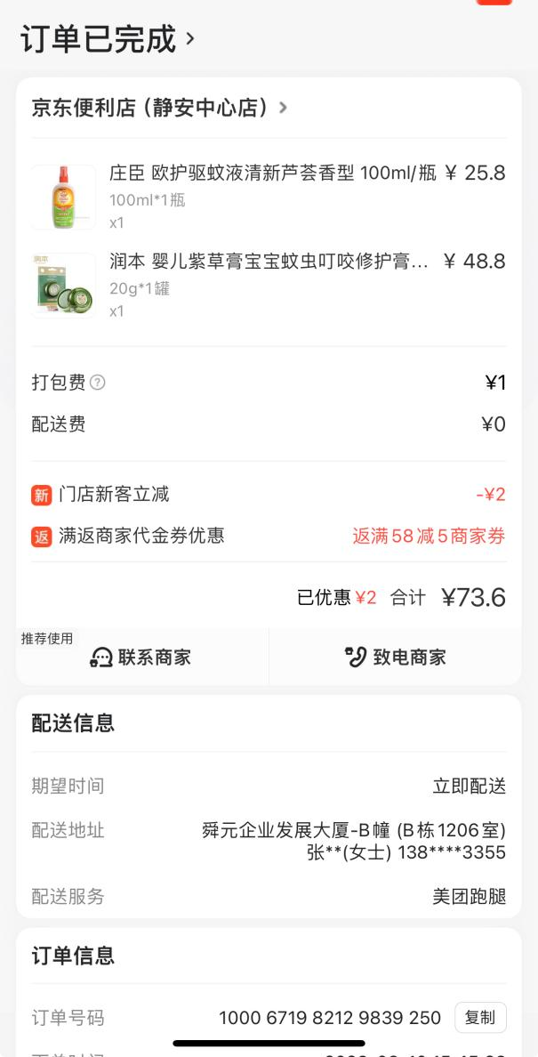 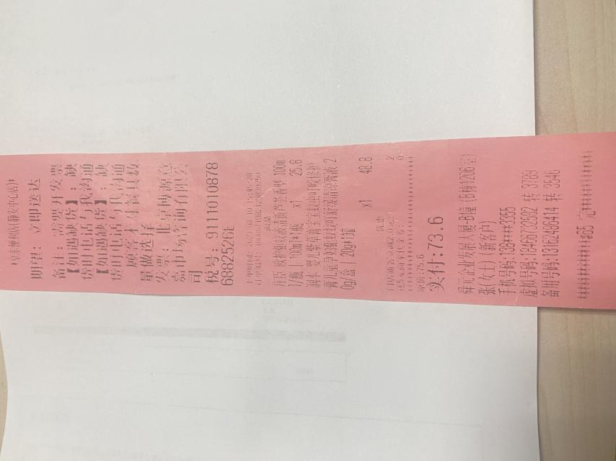

8月10日，西安斯柯达探路----购买防蚊用品，73.6元

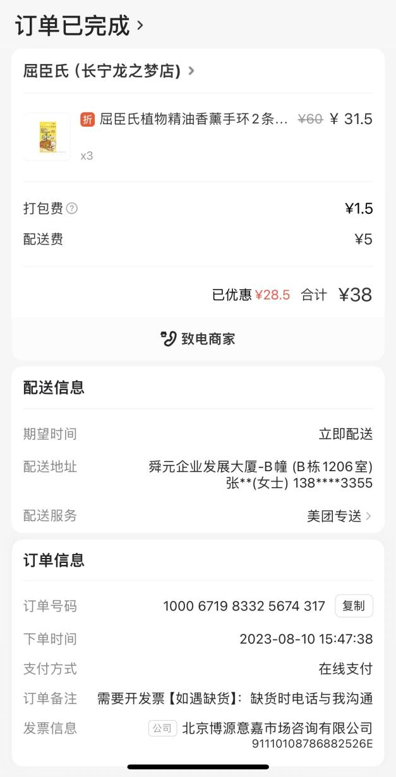 8月10日，西安斯柯达探路--购买防蚊手环，38元

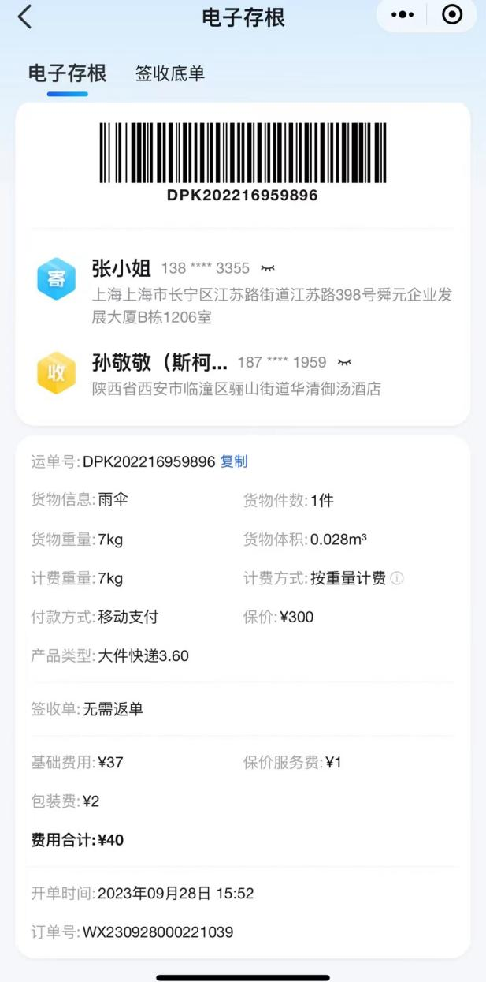 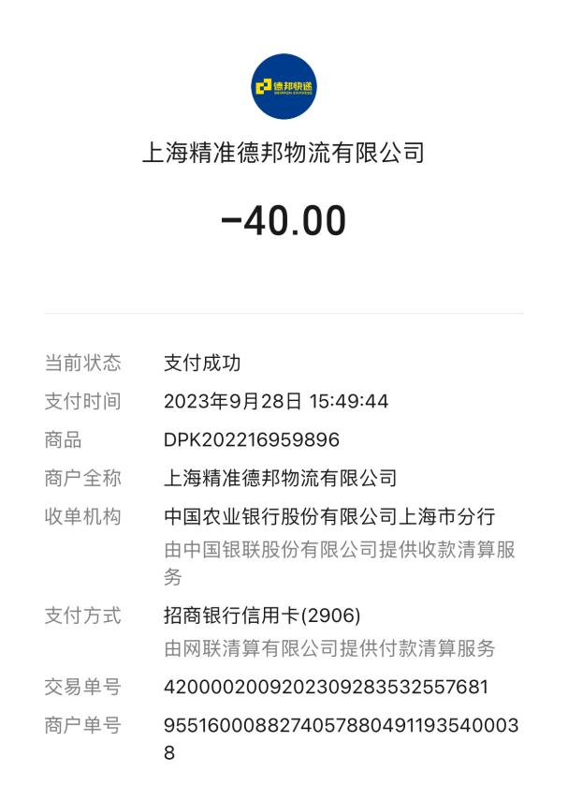

9月28日，德邦运费---项目物资，40元